Inspiratietekst voor een lokaal persbericht
(Geel gemarkeerde tekst aan te passen)

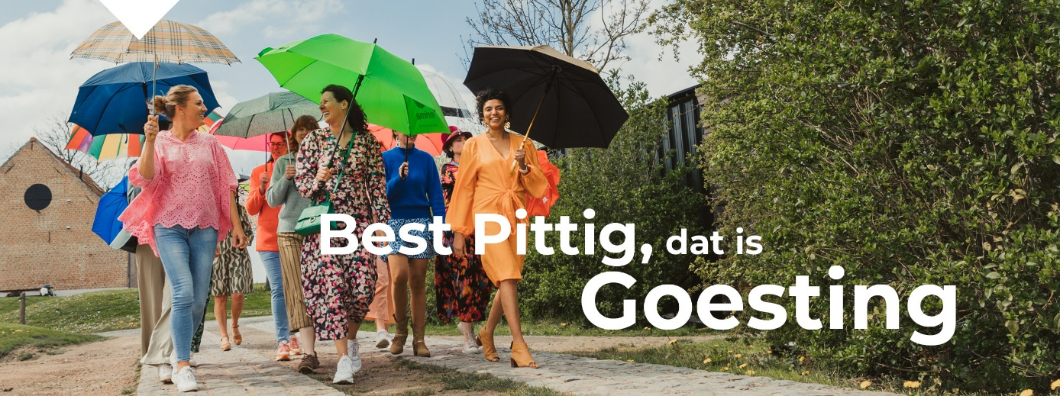

Best Pittig X, dat is Goesting

Met veel Goesting start Best Pittig X aan een nieuw jaar vol boeiende activiteiten, inspirerende ontmoetingen en veel plezier onder vriendinnen. Best Pittig, dat is Goesting in het leven, zegt voorzitter XX van Best Pittig X.
Onze activiteiten zijn er voor vrouwen die zin hebben in fun. We bieden een gevarieerde mix van activiteiten waar je nieuwe locaties en toffe workshops leert kennen. Iedereen welkom op onze open kennismakingsdag in de tweede helft van september. We stellen er het programma van de komende maanden voor, met een hapje en een drankje.
In juni kreeg Best Pittig nog een nieuw logo en nieuwe huisstijl. Fris, hedendaags en krachtig. Helemaal Best Pittig. Neem zeker een kijkje op de vernieuwde website www.best-pittig.be
“Best Pittig zorgt voor fun in het plaatselijk verenigingsleven”, zegt XXX van Best Pittig X. Met ons gevarieerd programma van actieve, originele en trendy activiteiten dagen we je uit. Heerlijke me-time, samen met andere vrouwen. Best Pittig, dat is Goesting!
Meer weten?
Contacteer: XXXX
Lokale website: link toevoegen
Facebookpagina afdeling: link toevoegen

